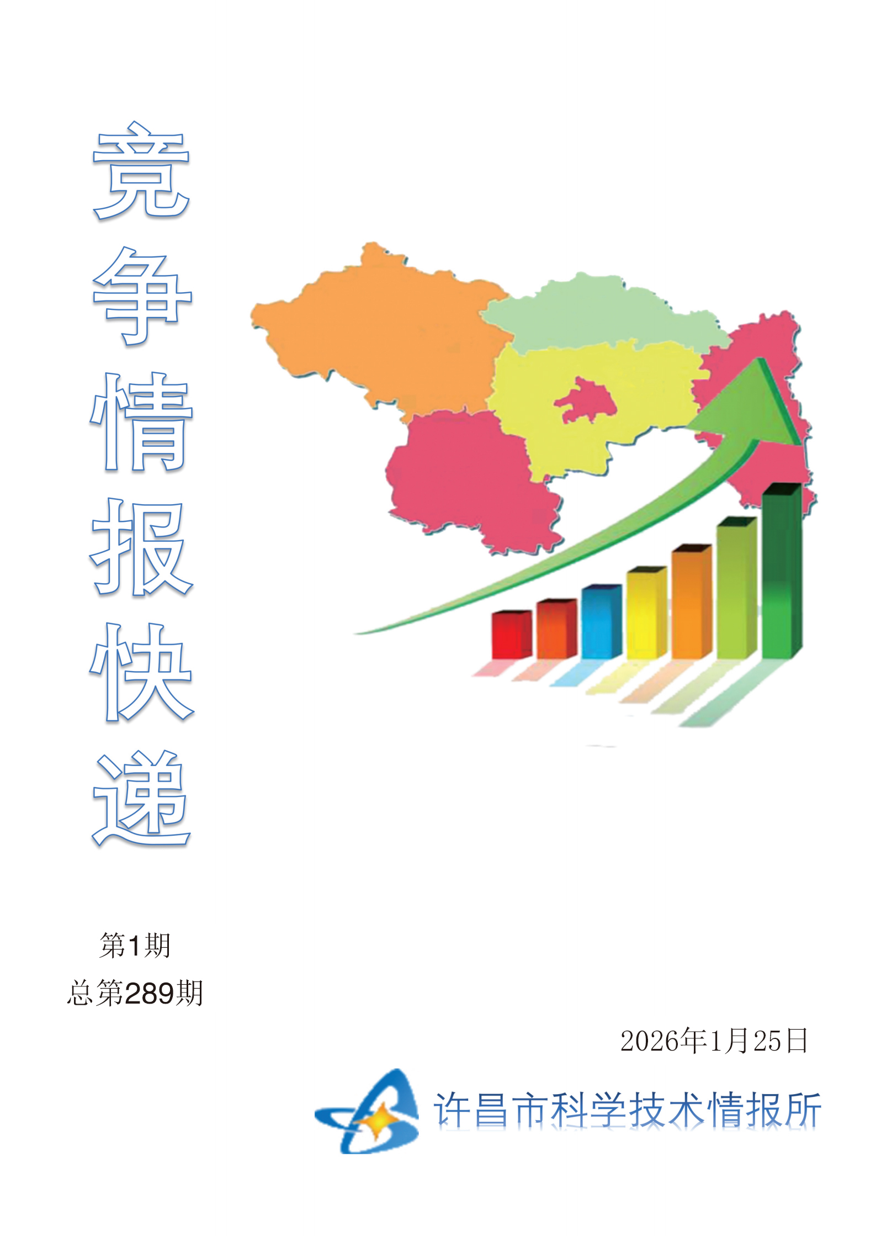
2026年1月：超硬材料产业链专题
超硬材料被誉为“工业牙齿”，是支撑高端制造、半导体工艺突破及国防装备发展的战略基础材料。河南作为全国超硬材料产业的发源地和核心区，人造金刚石产量占全国的80%、全球的95%以上，拥有“世界金刚石看中国，中国金刚石看河南”的行业地位。2025年以来，国家与省级层面密集释放超硬材料产业发展信号——从工信部等六部门专项方案出台，到河南省十大行动计划发布，再到中国首次对超硬材料实施出口管制——标志着超硬材料产业正从“规模最大”向“技术最强”战略升级。本期聚焦超硬材料产业链，系统追踪2025年以来产业动态，研判发展趋势，为产业决策提供情报支撑。
一、政策红利密集释放
1.六部门联合发文，超硬材料获国家政策加持
2025年9月，工业和信息化部、自然资源部等六部门联合印发《建材行业稳增长工作方案（2025—2026年）》，明确提出“壮大先进无机非金属材料产业，持续开展超硬材料等关键技术和产品攻关，加快补短板锻长板”。该方案首次形成超硬材料“研发—标准—应用”全产业链政策支撑体系。
在技术攻关层面，方案明确支持地方建设功能性金刚石、先进晶体材料等中试平台，择优培育国家级试点，为大尺寸金刚石、金刚石功能器件等高端产品量产提供关键支撑。在标准体系建设方面，提出健全超硬材料产业链标准体系，推动材料攻关与标准研制同部署、同实施。在应用推广方面，首次明确推动金刚石复合片在石油开采等领域落地应用。
2.河南出台十大行动计划，打造世界级超硬材料集群
2025年10月，河南省人民政府办公厅印发《河南省钢铁产业提质升级行动计划等10个行动计划的通知》，在建材产业提质升级行动计划中明确提出“打造引领全球的超硬材料等尖端产业”。
具体部署包括：建设省超硬材料产业技术研究院，布局高性能超硬材料磨具中试平台，创建国家功能金刚石材料制造业创新中心；加强电子级金刚石关键技术攻关，推动大功率MPCVD设备、大缸径六面顶压机迭代升级；加快金刚石散热材料、光学窗口材料产业化推广应用；以郑南商许超硬材料集群为依托，推动全省产业专业化、特色化、集群化发展，打造世界级特色集群。
3.质量强链行动，破解“低端混战”困局
自1963年郑州诞生我国第一颗人造金刚石以来，河南超硬材料产业虽规模全球领先，但长期面临“小散乱”和低端同质化竞争问题。2025年，河南省市场监管局按照“政府主导、部门协同、链主引领、全链参与、机构赋能”模式，选取超硬材料产业链开展质量提升行动。
行动通过打造“四个一”工程（一难题、一团队、一方案、一保障），成功解决产业链关键共性质量技术难题50项，海科超硬、三磨超硬等企业产品合格率由82%提升至97%；制定标准规范120项，培育建设国家磨料磨具产业计量测试中心等国家级平台2个；组建专家团队与120余家链上中小微企业“一对一”服务，推动26家企业导入卓越绩效模式。中南钻石、黄河旋风等3家企业入选“美豫名品”，其中“中南”金刚石单晶成功打入军工企业供应链。
2025年12月，河南省市场监管局在柘城县召开超硬材料产业链质量提升动员部署会，启动为期8个月的专项行动，聚焦原材料稳定性不足、质量管理体系不健全、检测能力偏弱等共性问题。
二、产业动态：功能化转型全面提速
1.出口管制实施，超硬材料战略属性升级
2025年10月9日，商务部、海关总署联合发布公告，决定自2025年11月8日起，对人造金刚石微粉、单晶、线锯、砂轮及相关设备和工艺技术实施出口管制。此次管制范围较2024年进一步扩大，涉及产品2024年出口额超过2.7亿美元。
中信证券分析指出，出口管制进一步凸显超硬材料的战略属性。短期看企业可能出口承压，但长期将加速国内超硬材料产业整合，推动行业价格震荡上行，同时人造金刚石功能性应用有望持续获得市场关注。此举也标志着中国正从“材料供应商”向拥有更大话语权的“技术规则参与者”转变。
2.国际标准突破，中国首次定义金刚石规则
2025年7月，国际标准化组织（ISO）向全球发布《特殊用途功能性填料聚合物用纳米金刚石》国际标准（ISO 6031:2025）。这是金刚石领域的首个国际标准，由河南企业主导制定，标志着中国在超硬材料领域实现了从“制造巨人”到“规则定义者”的历史性突破。
根据中国机床工具工业协会超硬材料分会数据，2025年中国人造金刚石产量已占全球总产量的95%。这一标准的发布，打破了欧美在材料标准领域的长期垄断，为河南超硬材料产业在全球竞争中赢得了规则话语权。
3.金刚石产业大会举办，郑南商许集群效应释放
2025年9月，金刚石产业大会在郑州举办，进一步巩固了河南超硬材料的全球影响力。2024年，“郑南商许超硬材料集群”入选工信部国家先进制造业集群，成为河南首个获此殊荣的产业集群。
从四地分工看：郑州依托三磨所等科研机构，聚焦半导体衬底等关键技术研发，是产业“大脑”；南阳主导单晶制造；商丘（柘城）专注金刚石微粉生产，微粉产量和出口量占全国90%以上；许昌着力装备配套。四地形成了一条贯穿“研发—合成—加工—应用”的完整金刚石产业生态链。
4.龙头企业引领，功能性材料多点突破
在CVD技术方面，河南晶钻科技已刷新全球人造单晶金刚石尺寸纪录至3.35英寸，CVD单晶金刚石年产能达200万克拉，约占全球总产能的18%，位居世界第一。新锋科技通过CVD技术实现大尺寸金刚石电极批量生产，将高难度工业废水处理电极成本降低75%以上。
在培育钻石领域，力量钻石在第十五届中国河南国际投资贸易洽谈会上宣布，通过高温高压法成功培育出重达156.47克拉的钻石原石，为目前已知全球最大的人工培育钻石单晶。
在高端应用方面，工信部2025年10月发布的《建材工业鼓励推广应用的技术和产品目录（2025年本）》已将高导热金刚石金属复合材料列入“高端化”技术和产品，华为与哈尔滨工业大学等机构的合作正积极推动金刚石在功率器件、散热衬底等方向的研发。
5.四方达与惠丰钻石：从细分冠军到功能化领跑
河南四方达超硬材料股份有限公司作为中国超硬材料领域领军企业，主导制定行业标准6项，4项技术成果填补国内空白，产品出口至40多个国家和地区，连续三年出口量位居国内行业第一。
惠丰钻石作为金刚石微粉领域龙头，正经历“二次创业”，通过“2245战略”进行全国性布局，在河南柘城扩容高性能金刚石粉体智能生产基地、落地高导热金刚石复合材料研发应用项目，并在三亚、包头等地布局CVD金刚石项目，形成从导热专用球形微粉到CVD金刚石热沉片及高导热复合材料的完整产品线，瞄准新能源汽车、算力、6G通信等领域的热管理难题。
三、趋势研判
趋势一：从“工业牙齿”到“芯片基石”——功能化转型全面提速
2025年产业动态清晰表明，超硬材料正从传统磨料磨具赛道向高端功能材料赛道全面转型。在AI算力爆发、5G/6G通信加速普及的背景下，金刚石作为自然界热导率最高的材料（为铜的5倍以上），正从“可选材料”转变为“必选材料”。工信部将高导热金刚石金属复合材料列入推广目录、河南省级层面明确推动金刚石散热材料产业化——政策与市场双重驱动下，功能化转型将全面提速。
趋势二：标准话语权争夺——从规模优势到规则定义
ISO 6031:2025标准的发布具有里程碑意义，标志着中国超硬材料产业竞争从产能规模转向标准规则。在金刚石半导体、量子材料、高端热管理等新兴领域，技术标准尚在形成之中。谁能在这些领域率先确立国际标准，谁就能掌握产业发展的话语权和市场准入的门槛。河南省已明确提出建设国际标准化创新团队的目标，标准主导权之争将成为下一阶段竞争焦点。
趋势三：中美博弈新战场——出口管制开启战略博弈新阶段
2025年11月生效的超硬材料出口管制，标志着该产业已进入中美科技博弈视野。美国已通过《芯片与科学法案》推动本土先进材料研发，并通过“友岸外包”寻求供应链多元化。但美国短期内重建完整金刚石产业链面临巨大挑战——缺少像河南那样涵盖设备制造、原辅料供应、材料合成到制品应用的完整产业生态。这种“中国壁垒”在短期内难以复制。

